
A° 2021 N° 99

PUBLICATIEBLAD

MINISTERIËLE BESCHIKKING van de 27ste augustus 2021
____________

De Minister van Verkeer, Vervoer en Ruimtelijke Planning;

Gelezen:

Het verzoekschrift d.d. 27 juli 2021 van de Procureur-Generaal van het Openbaar Ministerie strekkende tot het tijdelijk aanwijzen van de locaties, Emancipatie Boulevard Dominico F. Don Martina 18, alwaar het Gemeenschappelijk Hof van Justitie van Aruba, Curaçao, Sint Maarten en van Bonaire, Sint Eustatius en Saba is gevestigd en het cellencomplex te Barber, gelegen aan Barber z/n, tot tijdelijk verboden gebied voor drones;

Overwegende:

dat van 8 tot en met 10 september 2021 de behandeling van een “high profile” stafzaak wordt behandeld;

dat uit veiligheidsoverwegingen voor de personen die zich gedurende de zittingsdagen op de locaties voornoemd zich begeven en bevinden het gewenst is een tijdelijk vliegverbod voor voornoemde gebieden af te kondigen;

dat alszodanig het gewenst is het Hof en het cellencomplex te Barber als verboden gebied aan te wijzen;

Gehoord:

de Directeur-generaal van de Curaçaose Burgerluchtvaart Autoriteit;

Gelet op:

Artikel 23, eerste lid, onderdeel a, en tweede lid van de Luchtvaartlandsverordening ;

H e e f t g o e d g e v o n d e n:

Artikel 1

- De locatie, Emancipatie Boulevard Dominico F. Don Martina 18, alwaar het Gemeenschappelijk Hof van Justitie van Aruba, Curaçao, Sint Maarten en van Bonaire, Sint Eustatius en Saba (hierna het Hof) is gevestigd en het cellencomplex te Barber, gelegen aan Barber z/n worden als verboden gebied aangewezen voor luchtvaartuigen voor de periode van 7 september 2021 om 0.00 uur tot en met 11 september 2021 om 23.59 uur.
- Het Hof wordt nader gedefinieerd en heeft de navolgende coördinaten: 12º07’37.00”N 68º54’27.09”W. Het cellencomplex te Barber wordt nader gedefinieerd en heeft de navolgende coördinaten: 12º17’05.37”N 69º04’31.96”W, zoals afgebeeld in de bijlage aan deze ontheffing.
- De verboden gebieden bestrijken een gebied met een straal van 2000 meter vanaf de coördinaten genoemd in het tweede lid.
- Het gebied genoemd in het derde lid heeft een maximumhoogte van 10000 voet.

Artikel 2

Deze beschikking treedt in werking met ingang van de datum van dagtekening.

Artikel 3

Deze ministeriële beschikking wordt bekend gemaakt in het Publicatieblad.

Afschrift van deze beschikking wordt gezonden aan:

- de Procureur-Generaal van het Openbaar Ministerie,
- de Minister van Verkeer, Vervoer en Ruimtelijke Planning,
- de Directeur-generaal van de Curaçaose Burgerluchtvaart Autoriteit,
- Dutch Caribbean Antilles Service Provider N.V. (DC-ANSP);

Willemstad, 27 augustus 2021
De Minister van Verkeer, Vervoer en Ruimtelijke Planning,
C.F. COOPER

Uitgegeven de 31ste augustus 2021
De Minister van Algemene Zaken,
G.S. PISAS

Bijlage afbeelding verboden gebieden.
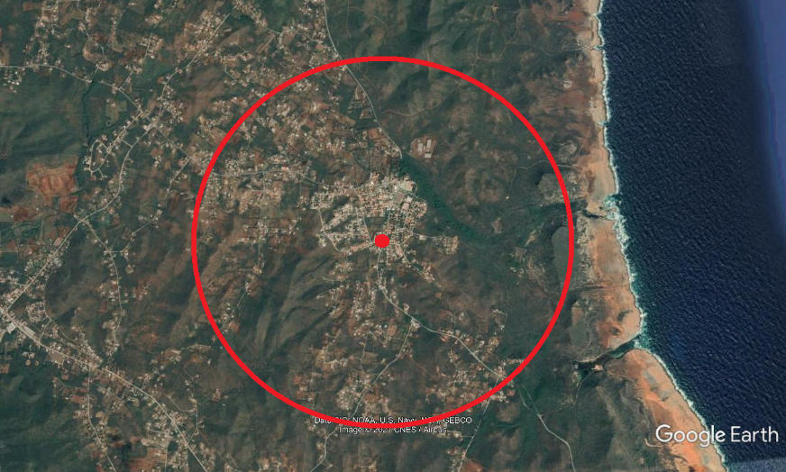
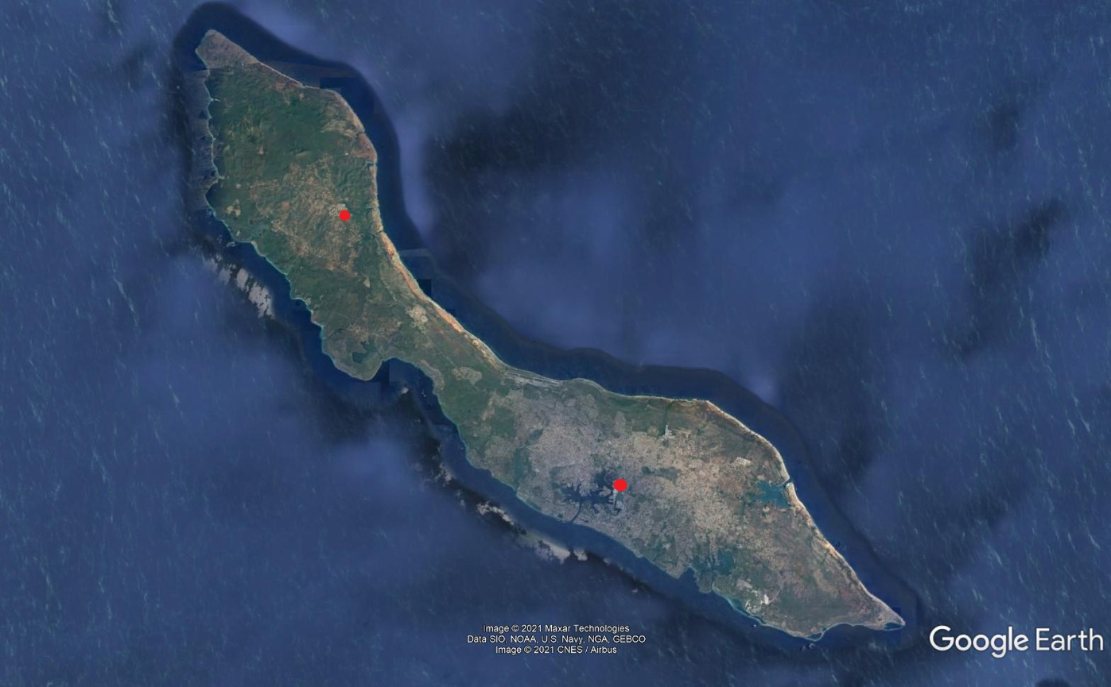
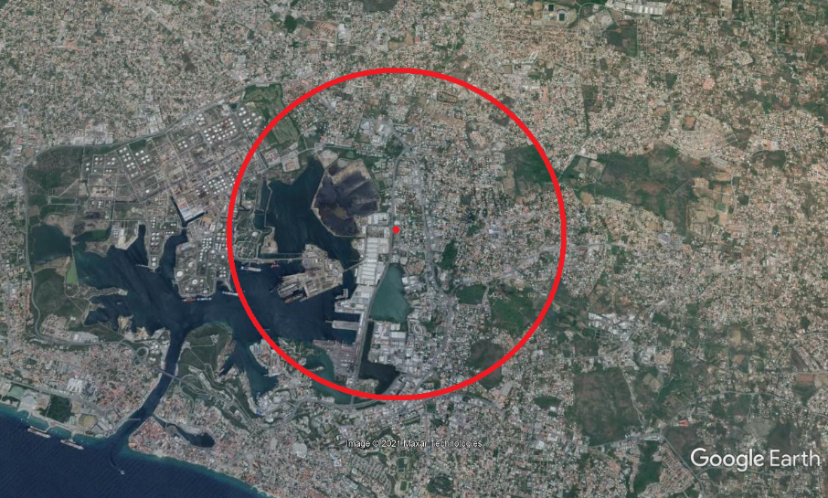

Door ICAO gedefinieerd als Remotely Piloted Aircraft Systens in ICAO Doc 10019, Manual on Remotely Piloted Aircraft Systems (RPAS)
P.B. 2019, no. 4 (GT)
Dit is inclusief Remotely Piloted Aircraft Systems (RPAS)

